Titre de la recette : Les brioches.

* Nombre de personnes : 5
*Temps de préparation : 45 min.
*Temps de cuisson / temps de réfrigération : 15 min.
* Les ingrédients : | * Les ustensiles :
- du lait  - de la farine  - du sucre  - des œufs  - de la levure  - du chocolat | - un fouet  - 4 bols  - les cuillères à mesurer  - une plaque de cuisson  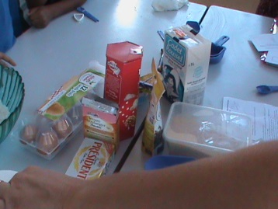

*Les étapes de la préparation :
- Faire la préparation 1 en ajoutant le lait, la levure et le sucre.
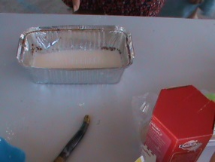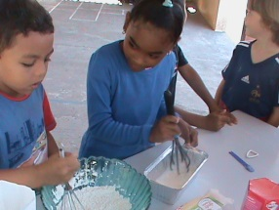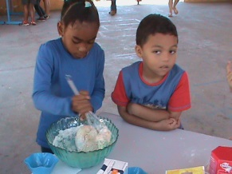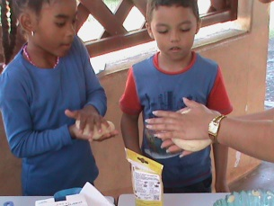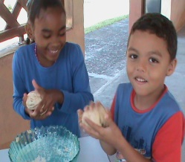
- Mélanger cette préparation 1 avec la farine.
- Laisser reposer 10 min.
- Ajouter les pépites de chocolat
- Laisser reposer 10 min.
- Former des boules avec la pâte et déposer sur la plaque de cuisson.
- Mettre au four.

